1.电源和电流
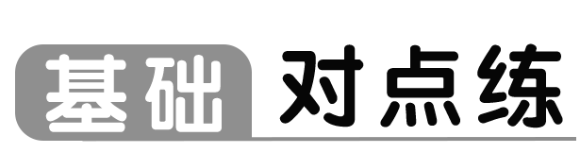
知识点一 电源
1.关于电源的说法正确的是（ ）
A.电源的作用是在电源内部把电子由负极不断地搬运到正极，从而保持两极之间有稳定的电势差
B.电源的作用是在电源内部把电子由正极不断地搬运到负极，从而保持两极之间有稳定的电势差
C.只要电路中有电源，电路中就一定有电流
D.电源实质上也是一个用电器，也需要外界提供能量
知识点二 恒定电流
2.如图所示的电流—时间图像，属于恒定电流的是（ ）
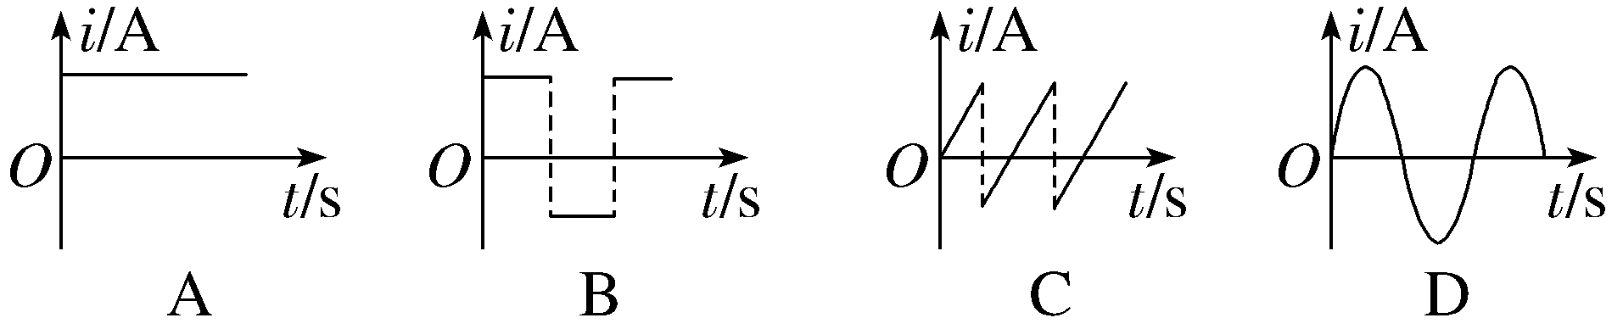
3.（2024·浙江6月选考）下列物理量属于矢量的是（ ）
A.位移 B.时间
C.电流 D.热量
4.（2025·江苏无锡阶段练习）“救命神器”一自动体外除颤仪（AED）是通过一个充电的电容器对心颤患者皮肤上的两个电极板放电，让电荷通过心脏，刺激患者的心脏恢复正常跳动。如图是一次除颤器的模拟治疗，该除颤器的电容器所含电荷量为0.045 C，如果电容器在0.9 ms的时间内完成放电，则本次实验放电的平均电流为（ ）
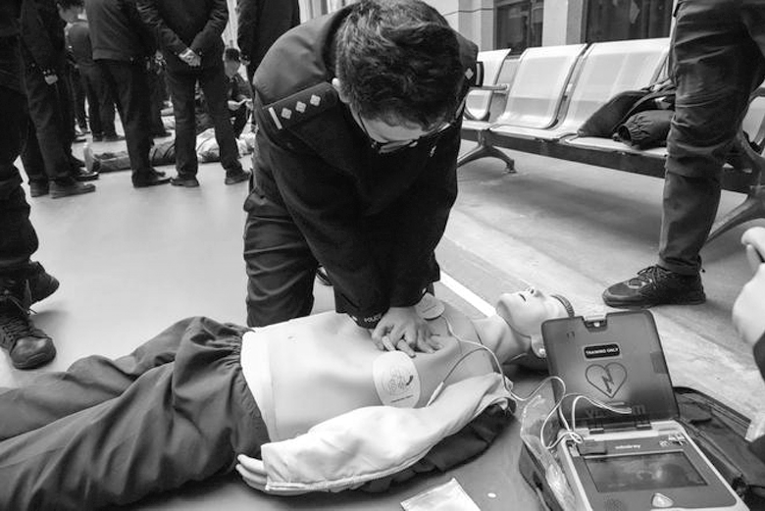
A.5 A B.50 A
C.2 A D.20 A
5.〔多选〕（2025·浙江杭州联考）有一横截面积为S的铜导线，流经其中的电流为I，设每单位体积的导线内有n个自由电子，电子电荷量为e，此时电子的定向移动速率为v，在Δt时间内，通过导体横截面的自由电子数目可表示为（ ）
A.$\frac{IΔt}{Se}$ B.$\frac{IΔt}{e}$
C.nvΔt D.nvSΔt
6.某电解质溶液内，若在1 s内各有2.0×10¹⁹个2价正离子和2.0×10¹⁹个1价负离子通过某横截面，那么通过这个横截面的电流是（ ）
A.6.4 A B.3.2 A
C.1.6 A D.9.6 A

7.〔多选〕如图所示，在1价离子的电解质溶液内插有两根碳棒A和B作为电极，将它们接在直流电源上，于是溶液里就有电流通过。若在t秒内，通过溶液内截面S的正离子数为n₁，通过的负离子数为n₂，设基本电荷为e，则以下说法中正确的是（ ）
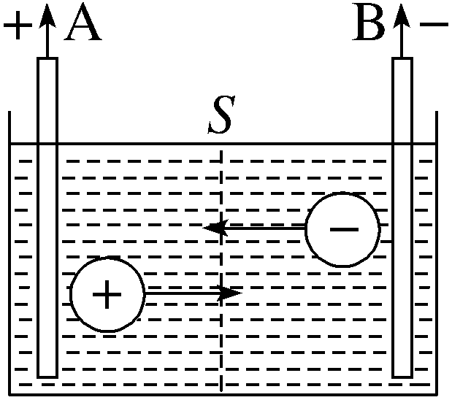
A.正离子定向移动形成的电流方向为A→B，负离子定向移动形成的电流方向也是A→B
B.溶液内由于正、负离子移动方向相反，溶液中的电流抵消，电流等于零
C.溶液内的电流方向从A→B，电流I＝$\frac{n_{1}e}{t}$
D.溶液内的电流方向从A→B，电流I＝$\frac{\text{（}n_{1}＋n_{2}\text{）}e}{t}$
8.（2025·广东广州期中）如图所示，半径为R的橡胶圆环上均匀分布着正电荷，总电荷量为Q，现使圆环绕垂直环所在平面且通过圆心的轴以角速度ω匀速转动，则由环产生的等效电流为（ ）
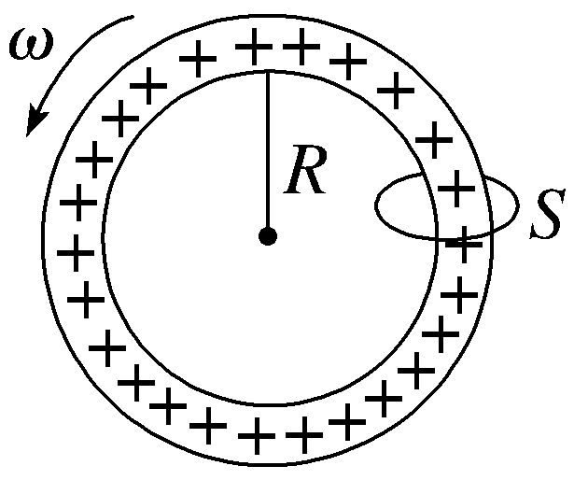
A.$\frac{Qω}{π}$ B.$\frac{Qω}{2π}$
C.$\frac{Qω}{3π}$ D.$\frac{Qω}{4π}$
9.（2025·浙江衢州联考）某手机电池背面印有的一些符号如图所示，下列说法正确的是（ ）
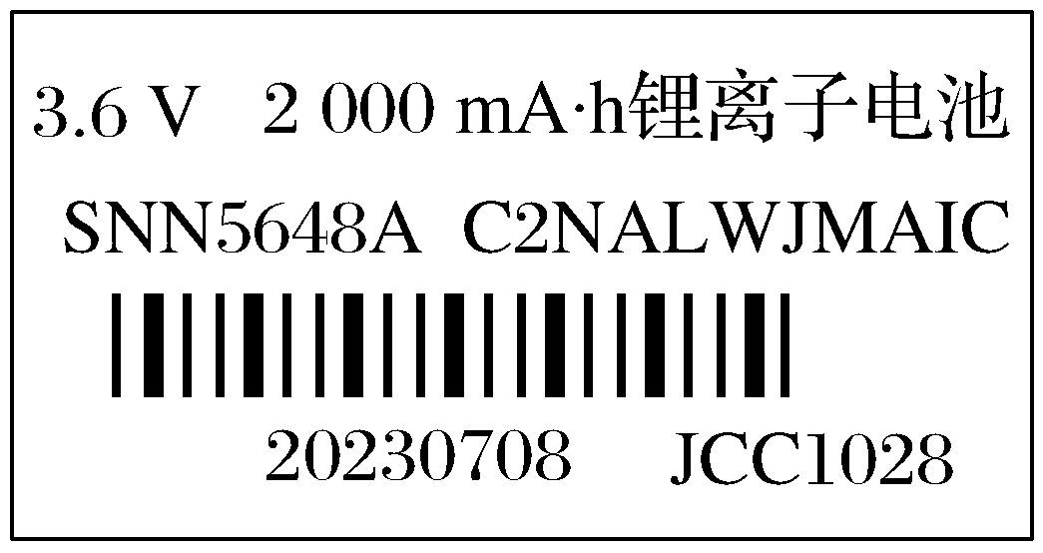
A.该手机电池充满电储存的电荷量为20 C
B.该手机电池充满电储存的电能为2 592 J
C.若该手机的待机电流为15 mA，则手机最多可待机100小时
D.若该手机工作电流为0.1 A，则手机工作时间为20小时
10.如图所示，两段长度和材料相同、各自粗细均匀的金属导线a、b，单位体积内的自由电子数相等，横截面积之比为S_{a}∶S_{b}＝1∶2。已知5 s内有5×10¹⁸个自由电子通过导线a的横截面，e＝1.6×10^{－19} C，则（ ）
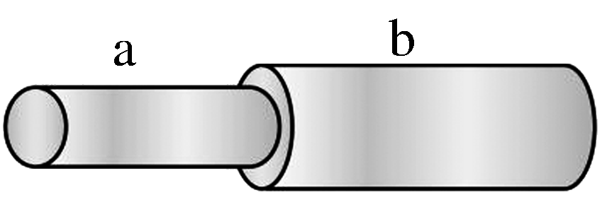
A.流经导线a的电流为0.16 A
B.流经导线b的电流为0.32 A
C.5 s内有10×10¹⁸个自由电子通过导线b的横截面
D.自由电子在导线a和b中移动的速率之比v_{a}∶v_{b}＝1∶1
11.（2025·福建宁德期中）一段粗细均匀的金属导体的横截面积为S。导体单位体积内的自由电子数为n，导体内的自由电子电荷量为e，导体中通过的电流为I，以下说法中正确的是（ ）
A.t时间内通过导体某个横截面的电子数N＝$\frac{It}{e}$
B.自由电子定向移动的速率v＝$\frac{I}{ne}$
C.自由电子热运动的速率v₀＝$\frac{I}{neS}$
D.自由电子定向移动的速率为真空中的光速c
12.〔多选〕（2025·山东菏泽期中）超级电容车外观与普通无轨电车相似，只是头上不见了两根“辫子”。电车底部装了一种超级电容，车辆进站后的上下客间隙，车顶充电设备随即自动升起，搭到充电站的电缆上，完成充电。其显著优点有：容量大、功率密度高、充电时间短、循环寿命长、工作温度范围宽。如图所示为某汽车用的超级电容器，规格为“48 V 3 000 F”，放电电流为1 000 A，漏电电流为10 mA，充满电所用时间为30 s，下列说法正确的是（ ）
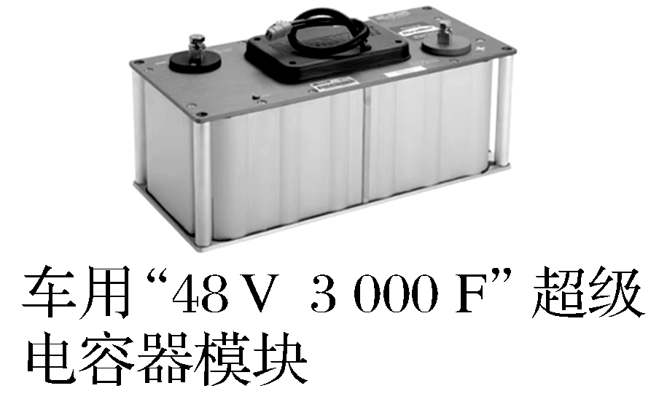
A.充电电流为4 800 A
B.放电能持续的时间超过10分钟
C.若汽车一直停在车库，则电容器完全漏完电，时间不会超过100天
D.充满电后所储存电荷量是手机锂电池“4.2 V 1 000 mA·h”的40倍
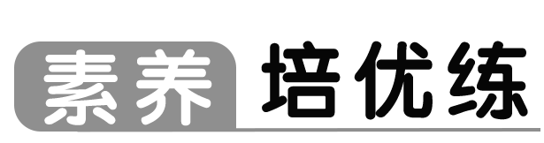
13.在显像管的电子枪中，从炽热的金属丝不断放出的电子进入电压为U的加速电场，设其初速度为零，经加速后形成横截面积为S、电流为I的电子束。已知电子的电荷量为e、质量为m，则在刚射出加速电场时，一小段长为Δl的电子束内的电子个数是（ ）
A.$\frac{IΔl}{eS}\sqrt{\frac{m}{2eU}}$ B.$\frac{IΔl}{e}\sqrt{\frac{m}{2eU}}$
C.$\frac{I}{eS}\sqrt{\frac{m}{2eU}}$ D.$\frac{ISΔl}{e}\sqrt{\frac{m}{2eU}}$

